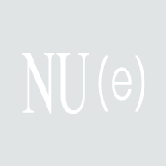
« Le poème n’en est un vraiment que s’il est l’épiphanie de ce qui le déborde. Ses mots ne sont si présents que s’ils se libèrent de leur prestige même pour se tendre, comme nous tendons l’oreille, vers une autre présence. »
Pierre Dhainaut

http://revue-nue.org/

La revue Nu(e), dirigée par Béatrice Bonhomme et Hervé Bosio, espace éditorial où s’expérimente la poésie, est également le lieu de l’exercice de l’amitié. Son prochain numéro est consacré à

Pierre Dhainaut

Pierre Dhainaut vient de recevoir le prix de Littérature francophone Jean Arp aux Rencontres européennes de Strasbourg.
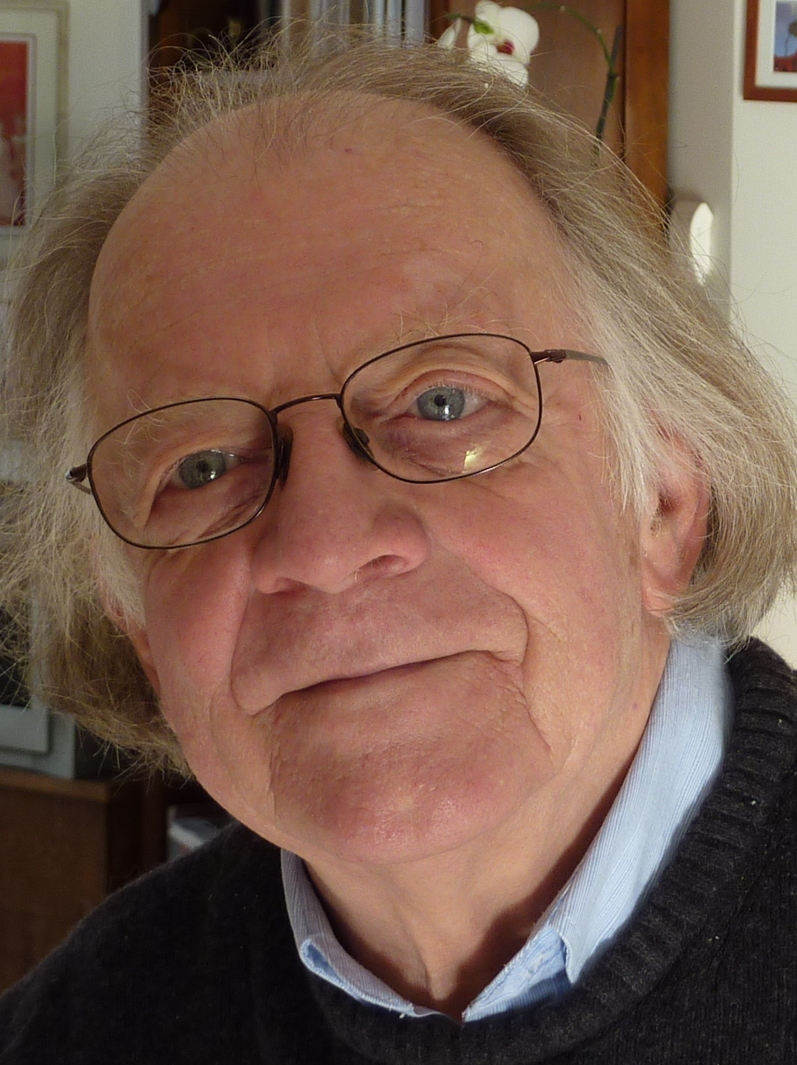
Dans son premier livre, Le poème commencé (Mercure de France, 1969), il pressent, comme le dira Judith Chavanne, que « le poème n’est jamais qu’un passage dans un cheminement de parole et de vie », « une invite à rayonner », « avec confiance ». Après avoir été remise en cause (Efface, éveille, Seghers, 1974), cette confiance, forcément fragile, animera les livres suivants, notamment Terre des voix et Le Don des souffles (Rougerie, 1985 et 1990). De toutes ces années une anthologie témoigne, Dans la lumière inachevée (Mercure de France, 1996). Parmi les publications récentes : Pluriel d’alliance (L’Arrière-Pays, 2005), Levées d’empreintes (Arfuyen 2008), Sur le vif prodigue (Edition des Vanneaux, 2008), Plus loin dans l’inachevé (Arfuyen 2010).
Parallèlement Pierre Dhainaut a toujours cru nécessaire d’interroger le poème, soit dans des notes (Au-dehors, le secret, Voix d’encre, 2005), soit dans des articles, dont certains ont été repris (Dans la main du poème, Ecrits du Nord, 2007). De même, pour rappeler que le poème n’est pas seul à respirer, il travaille souvent avec des peintres.
Ce volume, coordonné par Judith Chavanne, retrace les différentes étapes de ce cheminement en proposant
- un entretien d’Arnaud Beaujeu avec Pierre Dhainaut ;
- un choix de textes récents de celui-ci (poèmes et notes) ;
- des témoignages ou des études critiques de Patricia Castex Menier, Judith Chavanne, Eric Dazzan, Sabine Dewulf, Marc Fontana, Marie Joqueviel-Bourjea, Jean-Yves Masson, Christian Monginot et Isabelle Raviolo ;
- une bibliographie.
Il est illustré de photographies et de dessins de Jacques Clauzel. Il est aussi accompagné de poèmes offerts par Arnaud Beaujeu, Béatrice Bonhomme, Patricia Castex Menier, Judith Chavanne, Eric Dazzan, Marc Fontana, Jean-Yves Masson, Christian Monginot et Isabelle Raviolo.
Pour ce numéro de caractère exceptionnel, la revue organise une souscription. Le volume peut être obtenu au prix promotionnel de 17 € avant le X 2010, en renvoyant le talon ci-dessous. Après cette date, la revue sera en vente au prix normal de 20 €.

Mme/M.
Adresse :
Souhaite ..… exemplaire(s) du numéro 45 de la revue Nu(e) sur Pierre Dhainaut
et paie ce jour le montant de ….. x 17 € (+ 3 € de frais de poste),
soit au total ..… €
à l’ordre de l’Association Nu(e), avec la mention : « Souscription Pierre Dhainaut » :
- pour la France : par chèque, c/o Béatrice Bonhomme , 29 avenue Primerose, 06000 NICE
- pour les autres pays : par virement au compte de l’Association Nu(e) - IBAN : FR76 1831 5100 0004 2667 9641 539 - BIC : CEPAFRPP831.
La réception du paiement donne lieu de réservation.

